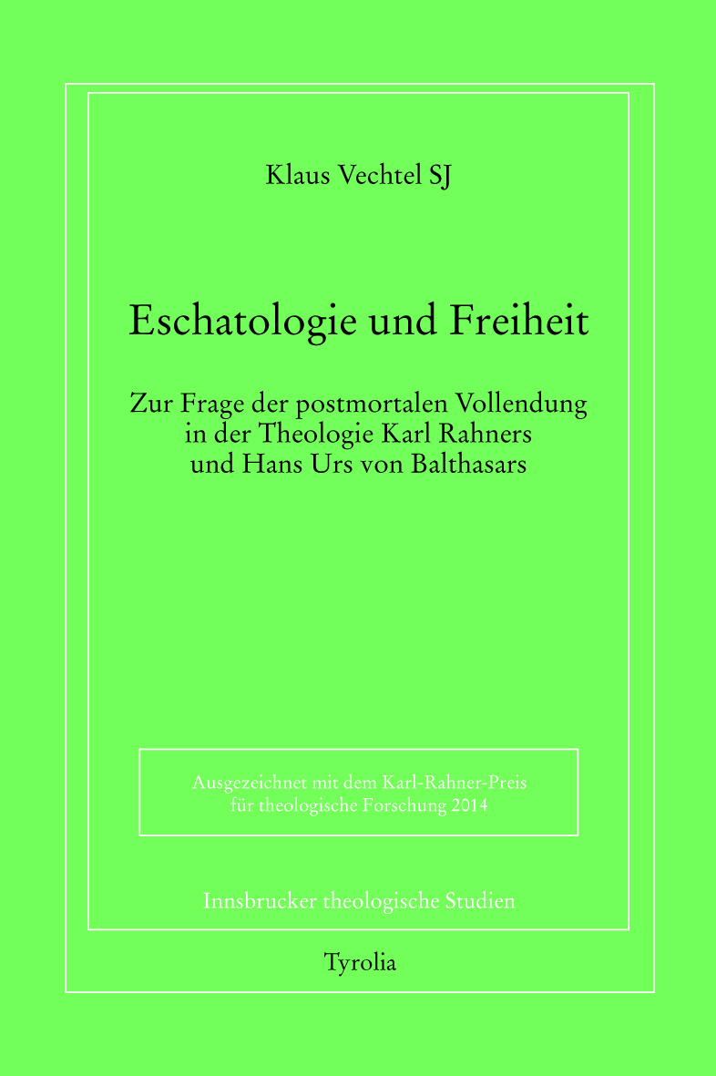
Klaus Vechtel SJ

Eschatologie und Freiheit
Zur Frage der postmortalen Vollendung
in der Theologie Karl Rahners und Hans Urs von Balthasars
(Innsbrucker Theologische Studien 89)

347 Seiten, 15 x 22,5 cm, Broschur
Tyrolia-Verlag, Innsbruck-Wien 2014
ISBN 978-3-7022-3419-5
€ 34,–

Gibt es Freiheit nach dem Tod?

Die traditionelle Lehre vom Tod als dem Ende der menschlichen Freiheitsgeschichte ist im Gefolge der Neuorientierung der Eschatologie im 20. Jahrhundert fragwürdig geworden. Angesichts der Möglichkeit einer endgültigen Verlorenheit des Menschen sowie der Diskussion um eine Versöhnung von Tätern und Opfern über den Tod hinaus stellt sich die Frage nach einem heilsbedeutsamen Freiheitsgebrauch des Menschen im Vollendungsgeschehen.

Die vorliegende Untersuchung geht der Frage nach der Rolle der menschlichen Freiheit im eschatologischen Geschehen nach. Mit Karl Rahner und Hans Urs von Balthasar werden dabei zwei Theologen behandelt, die für die katholische Eschatologie des 20. Jahrhunderts entscheidende Anstöße gegeben haben. Rahners anthropologisch konzipierte Eschatologie und von Balthasars theodramatische Eschatologie werden hinsichtlich ihrer Bestimmung der menschlichen Freiheit eingehend analysiert und kritisch gewürdigt. Die Untersuchung entwirft einen Lösungsansatz, der zum einen an der im Tod erreichten Endgültigkeit der Freiheitsgeschichte festhält, zugleich jedoch im Rahmen eines dialogisch verstandenen Vollendungsgeschehens auch einen eschatologisch relevanten Freiheitsgebrauch zulässt.

Der Autor:
Klaus Vechtel, geb. 1963, Mitglied des Jesuitenordens, studierte katholische Theologie in Bonn und Rom und empfing 1989 die Priesterweihe. Im Jahr 2000 wurde er zum Dr. theol. an der Philosophisch-Theologischen Hochschule Sankt Georgen promoviert und war von 2000 bis 2007 als Spiritual am Collegium Germanicum et Hungaricum in Rom tätig. Seit 2007 lehrt er an der Hochschule Sankt Georgen. Die Habilitation in Dogmatik erfolgte 2013 an der Johannes-Gutenberg-Universität Mainz mit der vorliegenden Arbeit, die im Jahr 2014 mit dem Karl-Rahner-Preis für theologische Forschung ausgezeichnet wurde. Seit 2014 ist er ordentlicher Professor für Dogmatik an der Hochschule Sankt Georgen.

